特別展 銅鐸とムラー国宝 桜ヶ丘銅鐸をめぐる弥生の営みー
特別展 古地図でめぐる三都〈エド・キョウ・オオサカ〉
広報用画像申込書
１ | ２ | ３
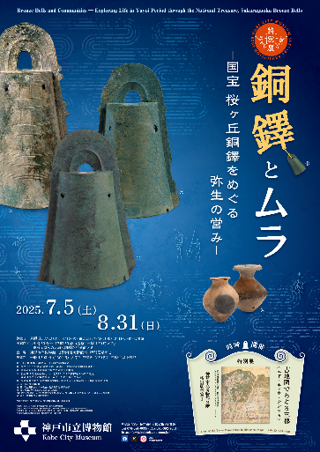 | 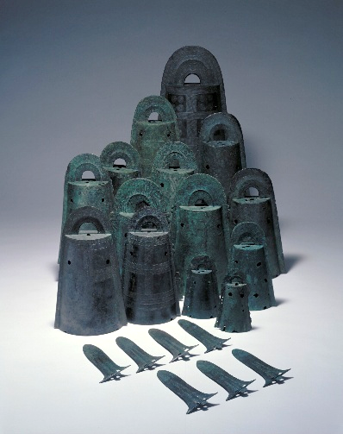 | 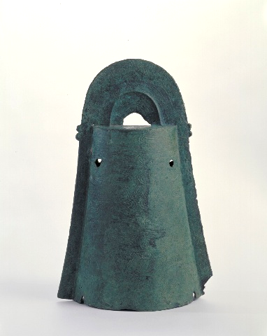
４ | ５ | ６
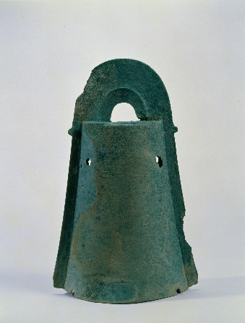 | 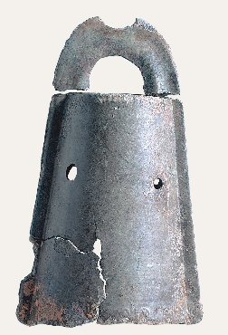 | 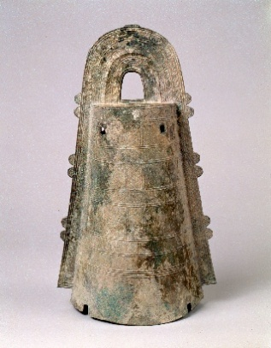
7 | 8 | 9
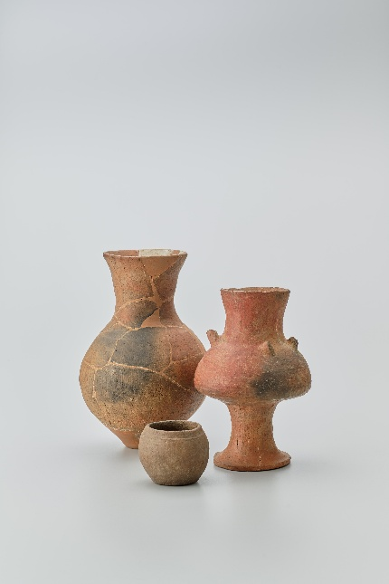 | 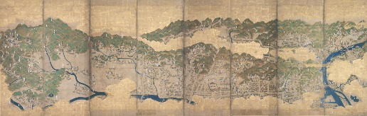 | 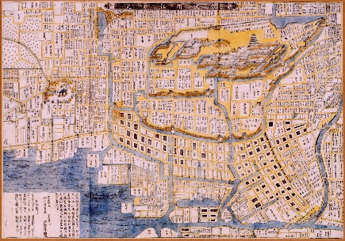
希望画像No.（上記1～9をご記入ください）
貴社名 媒体名
ご担当者様
ご住所 〒
電話 FAX
E-mail 掲載（販売）予定日
チケットプレゼント（5組10名） 希望する・希望しない
画像のトリミング あり・なし
トリミングありの場合、詳細を記載してください

番号 | 資料名・コピーライト（ご希望の番号に〇をつけてください。複数可）
1 | メインビジュアル
2 | 国宝 桜ヶ丘銅鐸・銅戈群 弥生時代中期 | 神戸市立博物館蔵
3 | 国宝 桜ヶ丘３号銅鐸 弥生時代中期 | 神戸市立博物館蔵
4 | 国宝 加茂岩倉31号銅鐸 弥生時代中期 | 文化庁蔵（島根県立古代出雲歴史博物館保管）
5 | 重要文化財 柳沢２号銅鐸 弥生時代中期 | 中野市立博物館蔵
6 | 重要文化財 大岩山４号銅鐸 弥生時代後期 | 滋賀県立安土城考古博物館蔵
7 | 伯母野山遺跡（神戸市灘区）出土弥生土器 弥生時代中期 | 神戸市立博物館蔵
8 | 洛外鳥瞰図屏風（右隻） 江戸時代前期 | 神戸市立博物館蔵（南波松太郎コレクション）
9 | 新板武州江戸之図 寛文4年（1664） | 神戸市立博物館蔵（南波松太郎コレクション）

以上の資料について、広報用の画像をご用意しております。
画像はデジタルデータをメールにて送信いたします。上記各項目をご記入のうえ、メールまたはFAXでお申し込みください。掲載見本（当館の事例でなくても構いません）をお送りいただければ幸いです。

※画像をトリミングして使用する場合はその旨を記載してください。
※掲載前には必ず校正をお送りください。また校正の内容を反映してください。
※画像は本展のみでの使用に限ります。本展終了後は必ずデータを破棄してください。
※本展覧会に関する記事をご掲載いただきました際には、お手数ですが掲載紙（誌）を1部下記宛てにお送りくださいますようお願いいたします
※画像掲載の際は、必ず上記の資料名・コピーライトを記事内に掲載してください。
※展覧会の広報のため、必ず8月17日（日）までに掲載（発売）してください。
※プレゼントチケットは掲載（発売）の確認後に発送いたしますので、掲載（発売）が確認できる内容のものを当館へお送りください。なおチケットの発送までに１週間程度かかりますので、余裕をもったスケジュールにしてください。また抽選・応募者への発送は貴社にてお願いいたします。

【お問い合わせ先】
神戸市立博物館学芸課 銅鐸展・古地図展広報担当
TEL:078-391-0035 FAX:078-392-7054 E-mail:kobemuse01@jewel.ocn.ne.jp
〒650-0034 神戸市中央区京町24番地

